Лабораторная работа №10

Архитектура компьютера

Башиянц Александра Кареновна

Содержание

# 1 Цель работы

Цель работы — приобретести навыки написания программ для работы с файлами.

# 2 Задание

В этой лабораторной работе необходимо изучить работу с файлами в NASM.

Необходимо научиться:

* Изучить изменение прав доступа к файлам;
* Изучить работу с файлами средствами Nasm;

Выполняя это задание, мы получим практический опыт с написанием программ для работы с файлами

# 3 Выполнение лабораторной работы

Создадим директорию для 10 лабораторной работы и создадим файл lab10-1.asm (рис. 1).



Рис. 1: Создание директории

Скопируем файл in_out.asm из lab06 с помощью mc (рис. 2).

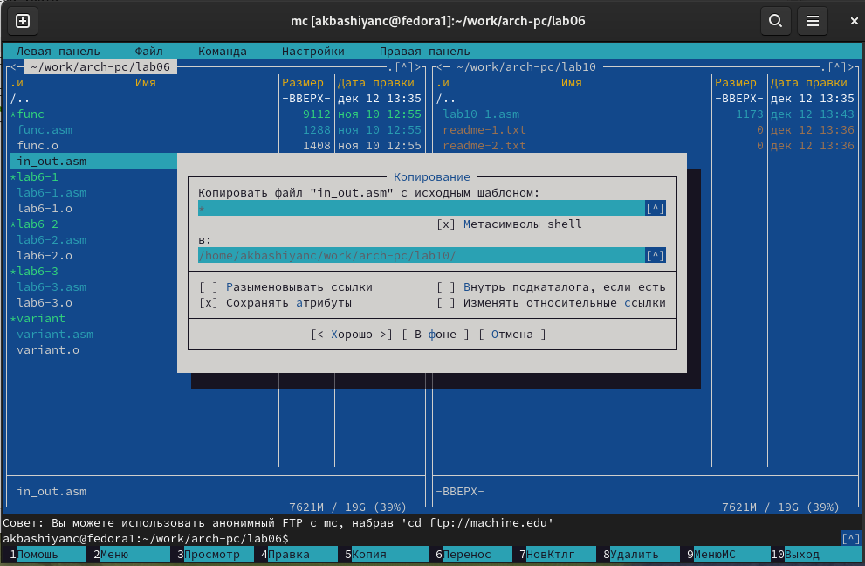

Рис. 2: Копирование in_out.asm

Введем код в lab10-1.asm и создадим исполняемый файл и запустим его (рис. 3 и 4).

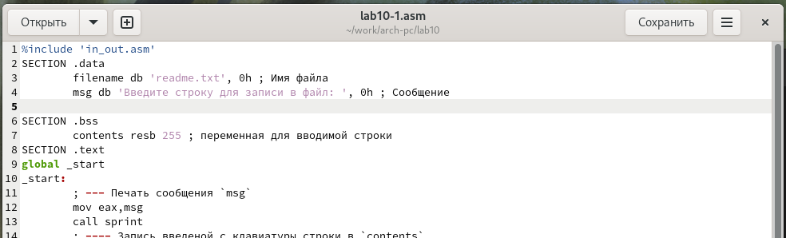

Рис. 3: Ввод кода

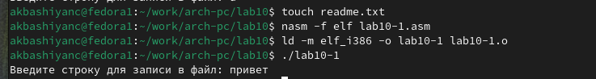

Рис. 4: Запуск файла

Проверим, что в файл readme.txt добавилась строка (рис. 5).

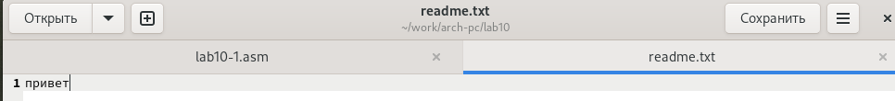

Рис. 5: Проверка readme.txt

Изменим права файла lab10-1 и попробуем запустить (рис. 6). Выдало ошибку, так как мы запретили выполнение этого файла.

Рис. 6: Изменим права файла и попробуем запустить

Рис. 6: Изменим права файла и попробуем запустить

Теперь разрешим вполнение файла lab10-1.asm и попробуем запустить (рис. 7).

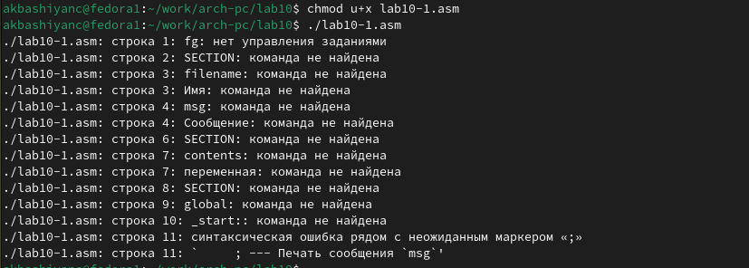

Рис. 7: Изменим права файла и попробуем запустить

Изменим права для файлов readme-1.txt и readme-2.txt в соответствии с вариантов(18)(рис. 8 и 9).

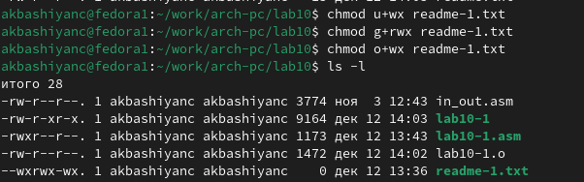

Рис. 8: Изменим права файла readme-1.txt

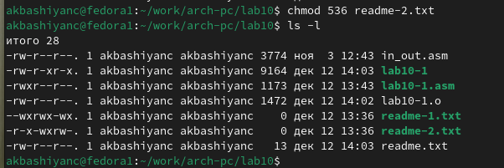

Рис. 9: Изменим права файла readme-2.txt

## 3.1 Задание для самостоятельной работы

Создадим файл ex1.asm и введем код по заданию (рис. 10).

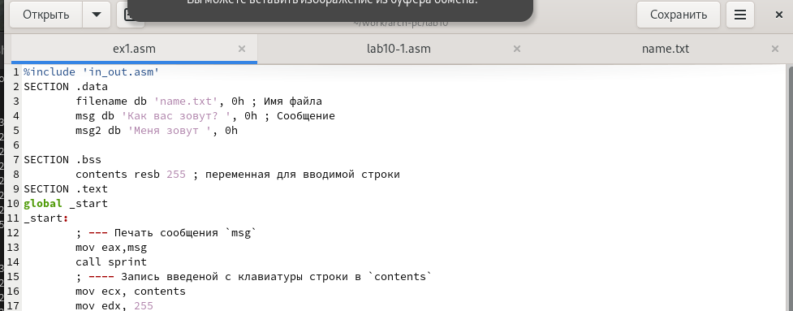

Рис. 10: Создание файла

Создадим исполняемый файл и запустим его (рис. [-fig. 11).

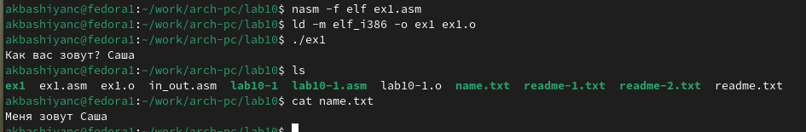

Рис. 11: Запуск файла

# 4 Выводы

В ходе выполнения работы были получены навыки работы с файлами в NASM